ДИСКРЕТНАЯ МАТЕМАТИКА И ОСНОВЫ АЛГОРИТМИЗАЦИИ

ПРАКТИЧЕСКОЕ ЗАНЯТИЕ № 1
АЛГОРИТМЫ И ПСЕВДОКОДЫ

№ 1
Найти результаты вычислений некоторых алгоритмов при
а) n=3 и б) n=5
begin
k:=1;
input n;
For i:=1 to n do
k:= k * i
output k;
end

Что вычисляет алгоритм?

№ 2
Найти числа получающиеся в результате работы алгоритма:
begin
a:=1; output a;
b:=1; output b;
c:=a+b;
while c<100 do
begin
output c;
a:=b;
b:=c;
c:=a + b;
end

Как называется последовательность рассчитанных чисел?

№ 3
1) График изображает сеть дорог, связывающих семь деревень, расстояние между которыми указано в км. Найти сеть дорог минимальной общей длины, охватывающую все деревни (алгоритм Прима)

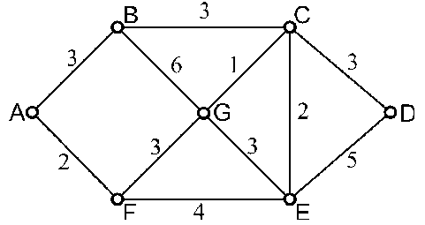

№ 2
Какой результат работы алгоритма, описанного псевдокодом, для рассмотренной сети дорог?
begin
Упорядочить ребра графа по убыванию веса и пронумеровать их числами натурального ряда: 1,2,3, ...
m:= число вершин;
n:= число ребер;
k:=1;
while n>m-1 do
begin
if удаление ребра с номером k
не нарушает связности графа THEN
begin
удалить ребро k;
n:=n-1;
end;
k:=k+1;
end
end

ПРАКТИЧЕСКОЕ ЗАНЯТИЕ № 2

№ 1
Обозначим высказывания:
P – «розы красные»;
Q - «фиалки синие».
Запишите следующие высказывания как логические выражения:
а) если розы не красные, то фиалки не синие;
б) розы красные ИЛИ фиалки не синие;
в) либо розы красные, либо фиалки синие, но не одновременно.
Докажите логическую эквивалентность высказываний а) и б).

№ 2
Составные высказывания, принимающие истинные значения при любых истинностных значениях своих компанент, называются ТАВТОЛОГИЯМИ.
Найдите тавтологии среди следующих высказываний:
а) не ( Р и (не Р));
б) Р => (не Р);
в) ( Р и ( Р => Q)) => Q.

№ 3
Докажите, что высказывание
( Р => Q) => R
логически эквивалентно высказыванию
((не Р ) => R) и ( Q => R)

№ 4
Пусть предикат Р(х) означает «х высокий», а Q(х) - «х толстый», где х – какой-то человек.
Прочитайте высказывание:
∀ x (P (x) и Q (x))
и найдите его отрицание среди следующих утверждений:
а) найдется некто короткий и толстый;
б) нет никого высокого и худого;
в) найдется некто короткий или худой.

№ 5
Докажите высказывание методом математической индукции:
1.1! + 2.2! + ... + n.n! = (n+1)! – 1
для всех натуральных n.

ПРАКТИЧЕСКОЕ ЗАНЯТИЕ № 3

№ 6
Последовательность натуральных чисел х₁, х₂, ..., х_{n} определяется рекуррентной формулой
x₁=1, x₂=2, x_{k+1}=2x_{k} – x_{k-1} при k>1.
Вычислите x_{3,} x₄, x_{5.} Найдите общую формулу для x_{n} и докажите её истинность.

№ 7
а) Прямым рассуждением докажите истинность высказывания:
n и m – четные числа => n+m – четные.

б) Дайте обратное доказательство высказывания
n² - четное число => n – четное.

в) Методом от противного докажите, что n+m - нечетное, => одно из слагаемых - четно, другое – нечетно.

№ 8
Докажите методом математической индукции
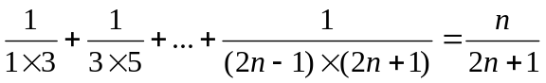
для ∀ натуральных n.

№ 9
Докажите методом математической индукции:
Число n³- n делится на 3 при всех натуральных n.

ПРАКТИЧЕСКОЕ ЗАНЯТИЕ № 4

№ 1
Определите с помощью предикатов следующие множества:
S = { 2, 5, 8, 11, ...}
T = { 1, ,, 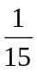, ...}.

№ 2
В качестве универсального множества выберем U = {p, q, r, s, t, u, v, w}.
Пусть A = {p, q, r, s};
B = {r, t, v};
C = {p, s, t, u}
Найдите:
а) B ∩ C:={t}
б) A U C:={p, q, r, s, t, u}

в) Ċ = {q, r, v, w}
г) A ∩ B ∩ C ={r}∩{p, s, t, u} = Ø
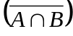
д) (A U B) ∩ (A ∩ C) = {p, q, r, s, t, v} ∩ {p, s} = {p, s}
е) (A U B) = {u, w}
ж) B\C = {r, v}
з) B Δ C = (B\C) U (C\B) = {r, v} U {p, s, u} = {r, v, p, s, u}

№ 3
Нарисуйте серию диаграмм Венна, иллюстрирующих закон дистрибутивности:
A U (B U С) = (A ∩ B) U (A ∩ C).
Докажите, что закон справедлив для любых множеств А, В и С.

№ 4
1) Нарисуйте серию диаграмм Венна, иллюстрирующих следующее тождество:
A U (B Δ С) = (A ∩ B) Δ (A ∩ C).

2) Справедливо ли тождество: A U (B Δ С) = (A U B) Δ (A U C)?
Продемонстрируйте полученные выводы на примере.

№ 5
Используя законы алгебры множеств докажите:
а) (A ∩ 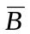) U B = Ā U B
б) (A U B U C) ∩ (A U U C) ∩ 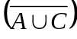 = Ø
в) А Δ А Δ А = A

№ 6
Покажите с помощью диаграммы Венна, что любые множества А, В, С удовлетворяют соотношению:
|A U B U C| = |A| + |B| + |C| - |A ∩ B| - |B ∩ C| - |A ∩ C| + |A ∩ B ∩ C|

№ 7
Студенты, изучающие информатику, могут изучать и дополнительные дисциплины.
25 из них изучали бухгалтерию, 27 – бизнес,12 – туризм. Кроме того, 20 студентов слушали курс бухгалтерии и бизнеса, 5 – бухгалтерии и туризма, 3 – туризма и бизнеса. Никто не изучал сразу три дополнительных курса.
Сколько студентов посещали хотя бы один дополнительный курс? Сколько из них изучали только туризм?

№ 8
Есть универсальное множество U = {1, 2, 3, 4, 5, 6}.
Запишите характеристические векторы подмножеств А ={1, 2, 4, 5}; В ={3, 5}. Найдите характеристические векторы подмножеств А U и А Δ В, и запишите их элементы.

ПРАКТИЧЕСКОЕ ЗАНЯТИЕ № 5
ОТНОШЕНИЯ

№ 1
Выпишите множество упорядоченных пар и начертите орграф отношения, заданного матрицей
a b c d
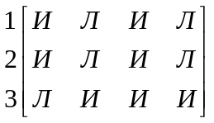

№ 2
Пусть R-отношения на множестве {1, 2, 3, 4} определяемое условиям: uRv,
если u+2v – нечетное число.
Представьте R:
а) как множество упорядоченных пар;
б) в графической форме;
в) в виде матрицы.

№ 3
Определите, какие из следующих отношений на множестве людей рефлексивны, симметричны или транзитивны:
а) «... имеет тех же родителей, что и ...»;
б) «... является братом...».

№ 4
Определите, какие отношения на Ƶ (множество целых чисел) являются рефлексивными, симметричными, а какие транзитивными?
а) х+y – нечетное число;
б) x+y – четное число;
в) xy – нечетное число;
г) x+xy – четное число.

№ 5
Перечислите упорядоченные пары, принадлежащие отношениям, заданным на множестве
{x: x ∈ Ƶ и 1 ≤ x ≤ 12}.
а) R = {(x, y): xy = 9};
б) S = {(x, y): 2x = 3y};
в) замыкание R по транзитивности;
г) замыкание S по транзитивности.

№ 6
Определены отношения на множествах:
в) х < у на множестве N натуральных чисел;
г) « х является дочерью у» на множестве женщин.

№ 7
Найдите замыкания по рефлексивности, по симметричности и по транзитности отношений
{(a, a), (b, b), (c, c), (a, c), (a, d), (b, d), (c, a), (d, a)}, заданного на множестве
A = {a, b, c, d}.

ПРАКТИЧЕСКОЕ ЗАНЯТИЕ № 6
№ 8
Опишите блоки, на которые разбивается множество А:
а) А – множество книг в библиотеке, а R определяем условием: xRy, если цвет переплета x совпадает с цветом переплета y;
г) А = ℝ², ℝ задается по правилу: (a + b) R(c, d), если a² + b² = c² + d² .

№ 9
Отношение R на множестве Ƶ определяется так: xRy, если x² –y² делится на 3.
Покажите, что R является отношением эквивалентности и опишите классы эквивалентности.

№ 10
Нарисуйте диаграмму Хассе для частично упорядоченных множеств:
а) А = {1, 2, 3, 5, 6, 10, 15, 30} с соотношением «х делит у»
б) Множество всех подмножеств в {1, 2, 3}с отношением «х – подмножество у».

№ 11
Диаграмма Хассе частичного порядка R на множестве А = {a, b, c, d, e, f, g, h} показано на рисунке.
Перечислите элементы R и найдите min и max элементы A (это множество частично упорядоченное).
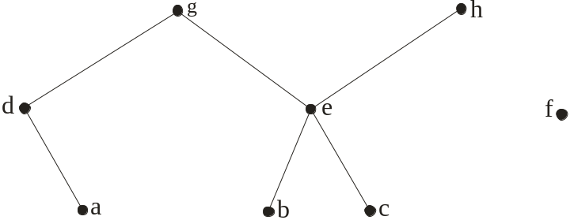

№ 12
Пусть R – отношение между множествами {1, 2, 3} и {1, 2, 3, 4}, заданное перечислением пар: R = {(1, 1), (2, 3), (2, 4), (3, 1), (3, 4)},
S – отношение между множествами {1, 2, 3, 4} и {1, 2},
состоящее из пар S = {(1, 1), (1, 2), (2, 1), (3, 1), (4, 2)}.
Вычислите R⁻¹, S⁻¹ и S ○ R.
Покажите, что (S ○ R)⁻¹ = R⁻¹ ○ S⁻¹ .

№ 13
Пусть R – отношение частичного порядка на множестве А.
Покажите, что обратное к нему отношение R⁻¹ тоже устанавливает частичный порядок на множестве А.
Как связаны max и min элементы относительно R и R⁻¹ ?

№ 14
Отношения R и S заданы матрицами М и N; где
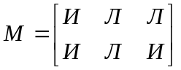 и 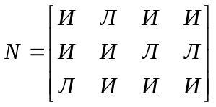
Вычислите булево произведение MN.

ПРАКТИЧЕСКОЕ ЗАНЯТИЕ № 7
№ 1
Область определений и область значений функций заданы на множестве целых чисел Ƶ.
Являются ли следующие функции иньекциями, сюръекциями или биекциями:
- f (n) = 2n + 1

2) 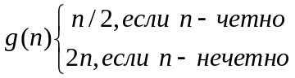

3) 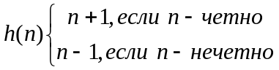

№ 2
Функция f: A→B задана формулой f(x) = 1 + , где А – множество вещественных чисел, отличных от 0, а В – множество вещественных чисел, отличных от 1.
Покажите, что f биективна и найдите обратную к ней f.

№ 3
В селе проживает 79 семей, в каждой из которых по 2 ребенка.
а) Покажите, что найдено, по крайне мере, 2 семьи, в которых совпадают месяцы рождения детей, т.е. если в первой семье дети родились в январе и мае, то и во второй - в январе и мае.
б) Докажите, что по крайней мере у шестерых детей имена начинаются с одной и той же буквы.

№ 4
Функции f: ℝ→ℝ g: ℝ→ℝ
Заданы условия: f (x) = x² и 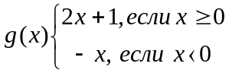
Выразите формулами композиции: f ○ g, g ○ f, g ○ g.

№ 5
Пусть f: A→B и g: B→C – функции. Докажите:
а) если f и g инъективны, то g ○ f тоже инъективны;
б) если f и g сюръективны, то g ○ f тоже сюръективны;
в) если f и g обратимые функции, то (g ○ f ) ⁻¹= f⁻¹ ○ g⁻¹.
№ 6
Пусть S={1, 2, 3, ..., 19, 20}
а) Какое наименьшее количество четных чисел необходимо взять из множества S, чтобы, по крайней мере, два из них в сумме давали 22?
б) Покажите, что если взять 11 элементов из множества S, то, по крайней мере, одного из выбранных чисел будет делить какое-то из оставшихся в выборе.
(Указание. Используйте f, которая сопоставляет каждому целому числу его наибольший нечетный делитель. Например: f (12) = 3)

ПРАКТИЧЕСКОЕ ЗАНЯТИЕ № 8
КОМБИНАТОРИКА
№ 1
В шкафу весит 6 платьев, 5 юбок и 3 блузки.
Сколько разных нарядов может составить женщина из своей одежды?

№ 2
Пароль состоит из 6 символов. Первые 2 из них – строчные буквы латинского алфавита (всего 26), а оставшиеся могут быть как строчными буквами, так и цифрами.
а) Сколько можно придумать различных паролей?
б) Сколько разных паролей можно написать из неповторяющихся символов?

№ 3
Пусть S – множество четырехзначных чисел, составленных из 5 цифр – 0, 1, 2, 3 и 6. Причем, 0 на первом месте стоять не может.
а) Какова мощность множества S?
б) Сколько чисел из S не имеют повторяющихся цифр?
в) Как много четных чисел среди чисел пункта б) ?
г) Сколько чисел из п. б) окажутся > 4000?

№ 4
Надо выбрать команду четырех игроков из 5 профессионалов и 5 любителей.
Сколько разных команд может состоять из 3 профессионалов и 1 любителя?
Сколько команд состоит только из профессионалов и только из любителей?

№ 5
а) Сколько разных «слов» можно получить из слова «АБРАКАДАБРА»? (по 11 букв каждое слово);
б) Сколько из них начинаются на «К»?
в) В скольких из них обе буквы «Б» стоят рядом?

№ 6
Найдите коэффициент при xy²z в выражении (x + 2y + z - 1)⁵.

№ 7
В лотерее случайным образом выбирается 6 разных номеров из первых 49 натуральных чисел. Кто угадает все шесть номеров, получает главный приз. За 4 или 5 угаданных номеров выигрыш меньше. За 3 угаданных номера выплачивается 10$.
Подсчитайте шансы выигрыша таких призов.

№ 8
Надо купить 5 рождественских открыток в магазине, где есть 4 типа открыток.
а) Как много наборов из 5 открыток можно купить?
б) Сколько наборов можно составить, если ограничиться только двумя типами открыток из четырех, но купить все равно пять открыток?

ПРАКТИЧЕСКОЕ ЗАНЯТИЕ № 9
ГРАФЫ
№ 1
Для каждого из нарисованных графов подберите соответствующую матрицу смежности из перечисленных ниже?

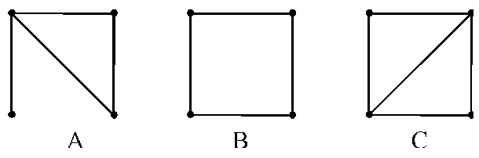

1 2 3 4
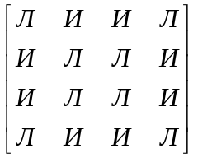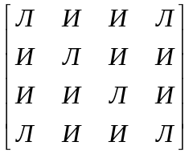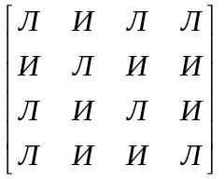
m n p

№ 2
Имеется граф, чья матрица смежности имеет вид:
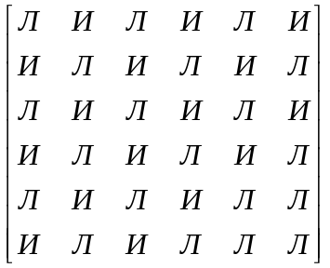

Какие из следующих графов являются подграфами этого графа?

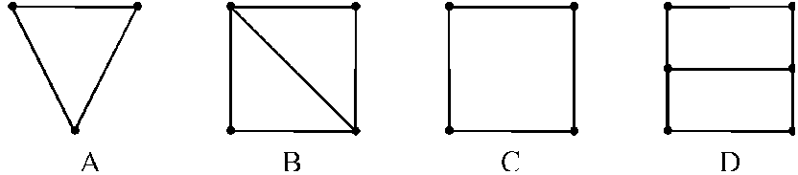
№ 3
Найдите гамильтоновы циклы в графе:

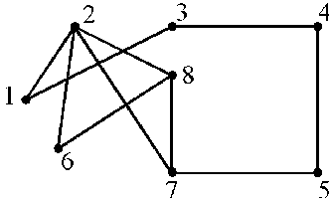

Найдите в нем циклы длины 3, 4, 5, 6 и 7.

№ 4
Граф Петерсена Р:

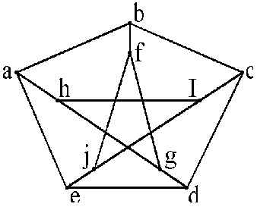

Найдите в нем цикл длины 9.
Покажите, что Р не является гамильтоновым.

№ 5
Найдите min остовное дерево графа, изображенного ниже:

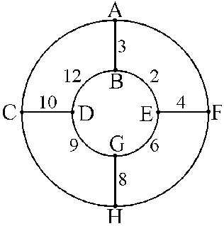

Определения: В любом связном графе существует подграф, являющийся деревом.
Подграф в G , являющийся деревом и включающий в себя все вершины G, называется остовным деревом.
Остовное дерево строится так: выбираем произвольное ребро и последовательно добавляем другие ребра, не создавая при этом циклов, до тех пор, пока нельзя будет добавить ребро, не получив при этом цикла. В графе из n вершин необходимо выбрать n-1 ребро.

ПРАКТИЧЕСКОЕ ЗАНЯТИЕ № 10
ОРГРАФЫ
№ 1
Изобразите орграф с вершинами {1, 2, 3, 4, 5, 6} и матрицей смежности
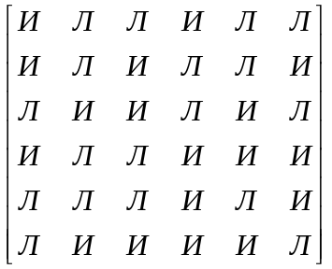
Считая, что вес каждой дуги равен 1, найдите:
а) кратчайшие пути от вершины 1 до вершины 2;
б) кратчайшие пути от вершины 3 до вершины 6;
в) контур длины 5.

№ 2
Примените алгоритм топологической сортировки к бесконтурному ацикличному орграфу с матрицей смежности:
a b c d e f
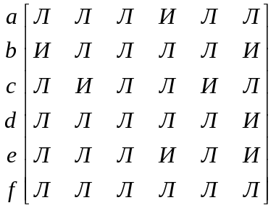

Напишите новую матрицу смежности, строка и столбцы которой упорядочены в соответствии с новыми обозначениями вершин.
Что можно сказать о новой матрице?
Алгоритм топологической сортировки создает последовательность согласованных меток для вершин бесконтурного орграфа таким образом, что если 1, 2, ..., n – метки вершин и uv – дуга, идущая от вершины u c меткой i к вершине v с меткой j, то i<j (здесь u - анцедент v).
В начале анцеденты каждой вершины v записываются в множество A(v).
Метка присваивается вершине в том случае, если у нее нет неотмеченных анцедентов.

№ 3
Матрица смежности орграфа G имеет вид:

М = 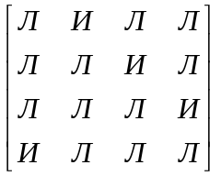

Вычислите М², М³ и М⁴. Найдите матрицу достижимости.

№ 4
С помощью алгоритма Дейкстры найдите кратчайший путь от вершины S до всех остальных вершин в нагруженном графе:

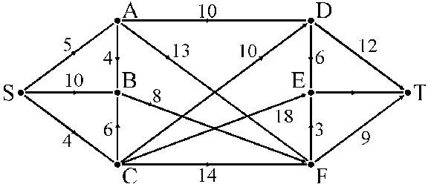

Найдите 2 кратчайших пути от S до Т.

№ 5
Список операций по приготовлению цыпленка с расставленными приоритетами приведен в таблице:

Задание |  | Предварительные  действия
А  Б  В  Г  Д  Е  Ж  З  И  К  Л | Добавить лук к цыпленку  Вымыть салат-латук  Приготовить салатную заправку  Перемешать жаркое  Перемешать салат  Разрезать цыпленка  Растереть имбирь  Подать готовое блюдо  Замариновать цыпленка  Поставить казанок на огонь  Приготовить рис | И  Л  Л  К  Б, В  никаких  И  И  Е  А, Ж, З, Л  никаких

Упорядочить список согласно приоритетам.

ПРАКТИЧЕСКОЕ ЗАНЯТИЕ № 10
БУЛЕВА АЛГЕБРА

№ 1
Используя законы булевой алгебры, проверьте соотношения:
а) 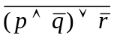=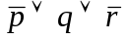
б) 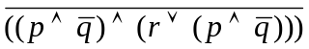 = 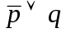

№ 2
Заполните таблицу истинности булева выражения
f = (p∧(∨r))∨(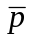∧(q∨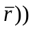 и найдите его дизъюнктивную нормальную форму.
Постройте карту Карно и упростите ее.
Постройте функциональную схему, реализуйте эту функцию.

№ 3
Найдите дизъюнктивную нормальную форму булевой функции f(p, q, r) c таблицей истинности

p | q | r | f
0  0  0  0  1  1  1  1 | 0  0  1  1  0  0  1  1 | 0  1  0  1  0  1  0  1 | 1  0  1  0  0  1  0  1

Изобразите карту Карно и упростите функцию f.
Постройте f-схему.

№ 4
Вычислите булеву функцию, геперируемую функциональной схемой

